Taller 01

Nombre: Carolina de los Ángeles Alvarado Jiménez

Materia: Programación orientada a objetos

Tema: Pilares fundamentales de la programación orientada a objetos

Fecha: 21/04/2022

Taller 1 (Laboratorio): Creación de un organizador gráfico y presentarlo en una Wiki.

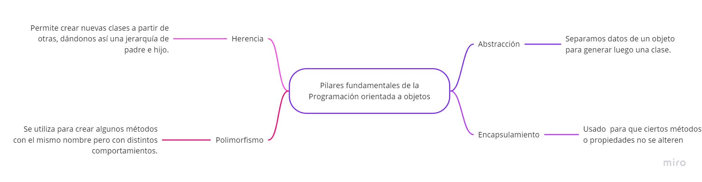

Información tomada de: https://platzi.com/tutoriales/1474-oop/6108-4-elementos-y-pilares-basicos-de-la-programacion-orientada-a-objetos-poo/